ＩＴ・エレクトロニクスステーションー ６

強化学習による学習制御

工学部 知能機械工学科 山田 訓 （山田研究室）

Keywords: 自律的学習制御、強化学習、モジュール型強化学習

「開発目的」人間と共存するロボットは、時々刻々と変化する環境の中で適切な制御を行なう必要がある。強化学習は、一連の制御を行った後で、その結果に対する評価（よかったか悪かったか）を与えることによって制御を学習していく学習法で、自律的に制御を学習できる。様々な制御への適用が可能なモジュール型強化学習を考案し、学習アルゴリズムの開発を行っている。
「既存制御とのハイブリッド型強化学習」 ある条件下で制御可能な制御法がある場合、その制御法を活用すると効率がよい。既存制御と強化学習制御を組み合わせるハイブリッド型強化学習を提案し、竹馬型二足歩行ロボットモデルに適用した結果、既存制御と強化学習制御を適切に切り替えて、傾斜のある床面での歩行制御を学習できた（図１）。
(1)
(2)
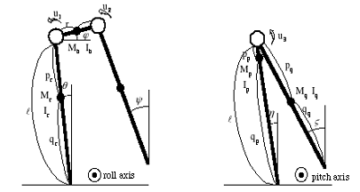

図１ (1)竹馬型二足歩行ロボットモデル、(2)学習された制御

「モジュール型強化学習」 制御を行うのに、多種類のセンサ情報を処理する必要がある場合がある。異なるセンサ情報を異なるモジュールで処理し、状況に応じて適切なモジュールを選択するモジュール型強化学習を提案し、移動ロボットの制御に適用した結果、距離センサを用いて障害を回避しつつ、CCDでターゲットを見つけて捕捉し、光センサを用いてランプに向かう制御を学習できた（図２）。
(1)
(2)
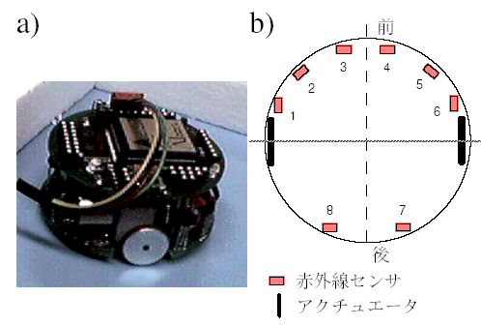

図２ (1)ミニ移動ロボットKhepera、(2)学習された制御

「応用の可能性」 モジュールの組み合わせにより、多様な制御への適用が可能であり、非線形で制御が困難な制御に応用できると考えられる。
連絡先： TEL: 086-256-9529 FAX: 086-255-3611 E-mail: yamada@are.ous.ac.jp

